Муниципальное Бюджетное Образовательное Учреждение
Средняя Общеобразовательная Школа № 9

Открытый урок по математике
в 6 В классе по теме:
«Модуль числа. Сравнение рациональных чисел»

Подготовила учитель математики Халилова Мальвина Сибгатулловна

Ноябрьск 2013
Тема: Модуль числа. Сравнение рациональных чисел.
Цели урока.
- Образовательная – закрепление понятия модуля, формирование у всех учащихся умения применять алгебраическое определение модуля, находить модуль любого числа, число по его модулю, применять знак модуля.
- Развивающая – совершенствование устной речи учащихся по отработке понятийного аппарата.
- Воспитательная - формировать у учащихся внимание и самоконтроль.
Оборудование:
- презентация,
- индивидуальные карточки.
Ход урока
1. Организационный момент.
Задачи: активизировать внимание учащихся, настроить на работу, поставить цели и задачи урока перед учащимися.
2. Проверка домашнего задания.
Задача: проверить выполнение домашнего задания и знание правила нахождения модуля числа.
Домашнее задание проверяется в форме теста (слайд 2):
Условное обозначение:
«да» - ^ , «нет» -
1) Если число изображено точкой на координатной прямой, то расстояние от этой точки до нуля есть модуль данного числа.
2) Модуль любого числа положителен.
3) Модуль положительного числа равен самому числу.
4) Модуль отрицательного числа может быть отрицательным.
5) Модуль нуля равен нулю.
6) Модуль отрицательного числа равен числу, ему противоположному.
7) Из двух чисел разных знаков всегда меньше отрицательное.
8) Из двух отрицательных чисел меньше то, у которого модуль меньше.
Ключ: ^-^-^^^-
Оценки дети выставляют сами: за 8 правильных ответов - 5 баллов, за 7,6 – 4 балла, 4,5 – 3 балла, меньше 4 – 2 балла.
3. Устно:
1) Какой знак используют для обозначения модуля?
2) Определить модуль числа:
0,5; 0; -2,1; 3,4; -5,2;
4. Формирование умений и навыков.
Сравните:
№1.
а) -3,4 и -3,7,
б) -2,1 и – 0,2,
в) -0,48 и -4,8.
№2.
а) 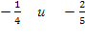,
б)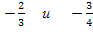,
в) 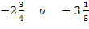.
№ 3.
а) $\left|−0,5\right|$ и $\left|−2,1\right|$, в) $\left|−\frac{2}{5}\right|$ и $\left|−\frac{3}{4}\right|$,
б) $\left|−2,1\right|$ и $\left|−5,2\right|$, г) $\left|−\frac{1}{2}\right|$ и $\left|−\frac{7}{8}\right|$.
№ 4.
Числа записаны в порядке убывания или возрастания, но при этом допущены ошибки. Определите, в каком порядке записаны числа и исправьте ошибки:
-3,8; -3,72; -3,95; -3,02; -2,66; -2,4; -2,472; -1,8; -1,08.
№5.
На координатной прямой изображены числа 0; a; b; с.

Сравните:
а) а и 0; г) а и b; ж) $\left|b\right|$ и $\left|c\right|$;
б) 0 и b; д) с и а; з) $\left|a\right|$ и $\left|c\right|$;
в) 0 и с; е) с и b; и) $\left|b\right|$ и $\left|a\right|$.
5. Физминутка: встали все, обратите внимание на экран: если запись верна остаетесь стоять на месте, если нет – садитесь.
$$\begin{aligned}\left|−5\right|=−5; \\ \left|0\right|=0; \\ \left|\text{20}\right|=−\text{20}; \\ \left|\text{40}\right|=\text{45}; \\ \left|−\text{185}\right|=\text{185}; \\ \left|\text{67}\right|=\text{67}; \\ −5>−2; \\ 0<−1; \\ −3,2>4\text{.}\end{aligned}$$

Игра «Дешифровщик»
Если верно выполните задание, то узнаете как называется язык на котором говорят племена Южной Африки:
Вычислите:
а) $\left|−7\right|+\left|7\right|;$
А. 0 Б. 14 С. 49 У. – 14
б) $\left|−\text{35}\right|+\left|−\text{30}\right|;$
А. 65 И. 5 О. -5 У. – 65
в) $\left|(−\text{69})+(−1)\right|;$
Д. -70 М. -68 Н. 70 Р. 68
г) $\left|\left(−\text{10}\right)+\text{45}\right|;$
К. 55 Р. -35 С. 20 Т. 35
д) $\left|\text{87}+(−\text{12})\right|;$
А. -75 И. 99 О. -99 У. 75.
6. Самостоятельно:

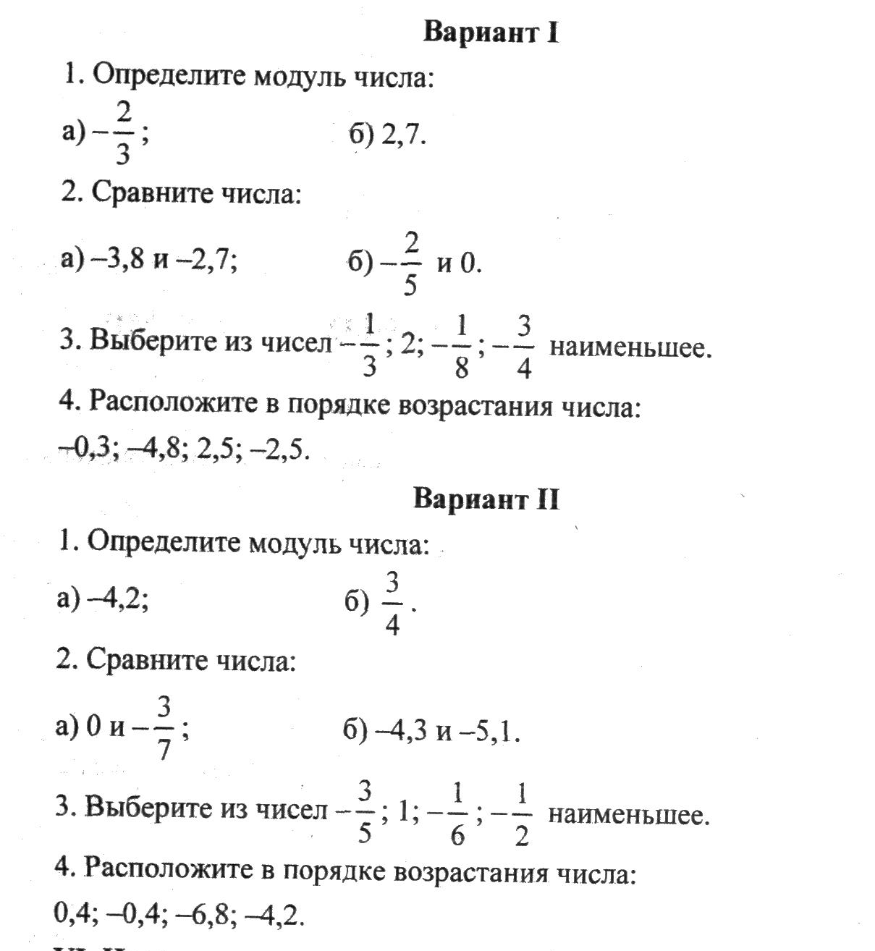
7. Рефлексия: обратите внимание на экран: если согласны с утверждением поднимаем красный кружок, если не согласны – синий.
1) На уроке я узнал новое для себя.
2) Мне осталось многое не понятным.
8. Домашнее задание: п. 10.2, №970, №972.

